Уважаемые студенты 272 группы мы начинаем с Вами дисциплину «Техническая графика» Зовут меня Стёпушкина Елена Валентиновна. Всего у нас с Вами 36 часов, это не много. В конце Дифференцированный зачет, т е оценка идет в диплом и влияет на стипендию. Жду Ваших работ на мою электронную почту электронную почту zelenieglaza2014@mail.ru или в ВК Степушкина Елена.. Мастер вашей группы Бойкова Н.А. будет в курсе выполнения вами заданий. Выполнение данного задания жду до 17.04.2020. Работы систематически проверяю и выставляю оценки в электронный журнал

Введение в дисциплину «Техническая графика»

Задания

1 Изучить тему введение

2. Составить таблицу «Инструменты и материалы для выполнения чертежей»
№ | Инструменты и материалы | Описание и применение
1 | Готовальня | это комплект чертежных инструментов, уложенных в футляр. Обычно в готовальню входят круговой и разметочный циркули, рейсфедер для работы тушью, удлинитель к круговому циркулю и другие инструменты.

3. На бумаге чертежной А4 оформить внутреннюю рамку и основную надпись(без заполнения буквами

Информация

Правила оформления чертежа ЕСКД
Все технические чертежи в настоящее время выполняются по правилам, определяемым комплексом государственных стандартов (ГОСТ) под названием "Единая система конструкторской документации" (ЕСКД). Соблюдение этих правил обязательно для всех организаций и лиц.
Появление стандартов Единой системы конструкторской документации (ЕСКД) было вызвано:
- потребностью выработки общих правил выполнения и оформления чертежей, что обеспечивало их понимание во всех отраслях промышленности;
- необходимостью проведения унификации (приведение к единообразию) форм и размеров изделий;
- необходимостью представления на мировой рынок конкурентоспособных изделий.
Стандарт ЕСКД — это нормативный документ, устанавливающий единые правила выполнения и оформления конструкторских документов для всех отраслей промышленности, строительства, транспорта и учебных заведений, утвержденный компетентным органом (Государственным комитетом по стандартизации). Комплекс стандартов ЕСКД в нашей стране введен с января 1971 года.
Каждому стандарту ЕСКД присваивается свой номер с указанием года регистрации, например, стандарт на чертежный шрифт ГОСТ 2.304-81. Эта запись читается следующим образом: Государственный стандарт, регистрационный номер два, точка, триста четыре, утвержденный в 1981 году.
Соблюдение Государственных стандартов (сокращенно ГОСТ) ЕСКД обязательно для всех предприятий, организаций, учебных заведений и отдельных лиц. Стандарты периодически обновляются.

Формат, рамка и основная надпись чертежа
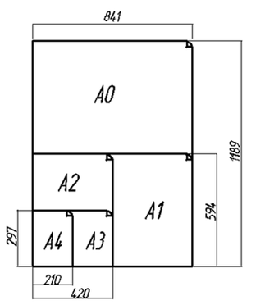
Чертежи выполняют на листах строго определенных размеров, установленных ГОСТ 2.301-68 (СТ СЭВ 1181-78). Это облегчает их хранение.
Формат чертежа обозначается буквой и цифрой, например A3, А4.
Форматы листов определяются размерами внешней рамки. Обрамляющая линия (рамка формата) наносится на расстоянии 5 мм от внешней рамки (линии обрезки копии) в направлении поля чертежа для форматов A3 и А4 и на расстоянии от 5 до 10 мм для остальных форматов. Толщина обрамляющей линии не менее 0,7 мм.
Размеры сторон формата, мм:
297×210 – A4
297×420 – A3
594×420 – A2
594×841 – A1
1189×841 – A0

Техника выполнения чертежей и правила их оформления
1. Чертежные инструменты, материалы и принадлежности.

Организация рабочего места
1.1. Инструменты для выполнения чертежей. Что необходимо для выполнения чертежей в школе?
Г о т о в а л ь н я . Готовальня — это комплект чертежных инструментов,уложенных в футляр. Обычно в готовальню входят круговой (рис. 11, а) и разметочный (рис. 11, 6) циркули, рейсфедер для работы тушью, удлинитель к круговому циркулю и
другие инструменты.
Ц и р к у л и . Из наконечника графитовый стержень должен выступать на 5...7 мм. Концы иглы и пишущего стержня при работе циркулем, как и концы игл разметочного циркуля, располагают на одном уровне (см. рис. 11).

Ч е р т е ж н ы е у г о л ь н и к и (рис. 13). Вместе с линейкой
или рейсшиной чертежные угольники применяют для проведения
перпендикулярных и параллельных линий и построения
некоторых углов.
1.2. Чертежные материалы и принадлежности. К чертежным материалам и принадлежностям относят бумагу, карандаши, резинки, кнопки.
Ч е р т е ж н а я б у м а г а . Для черчения используют плотную белую нелинованную бумагу.
К а р а н д а ш и . Для выполнения графических работ необходимы карандаши марки Т или Н (твердые); М или В (мягкие); ТМ, СТ или НВ (средней твердости). Чем больше число, стоящее рядом с буквой, тем тверже илимягче этот карандаш.
Правильно подготовленные к работе карандаши показаны на рисунке 14. Его
сначала затачивают острым перочинным ножом или специальной точилкой. После
этого стержень заостряют с помощью шлифовальной шкурки — твердый на
конус, а мягкий в виде лопаточки.
Грифель для циркуля удобно брать из карандаша нужной твердости.
Все чертежные инструменты и материалы надо держать чистыми и исправными,
от этого зависит качество выполнения чертежа.

1.3. Как работать чертежными инструментами. Прямые линии сначала проводят вдоль кромки линейки или угольника без нажима твердым, остро заточенным карандашом, а затем обводят мягким карандашом или карандашом средней твердости. При этом карандаш немного наклоняют в сторону движения, как показано на рисунке 15. Горизонтальные линии проводят слева направо, вертикальные и наклонные — снизу вверх (см. рис. 15, а, б, в).
Чтобы получить более четкие и ровные линии при обводке, карандаш по этим линиям можно вести повторно и в обратном направлении.
Угольник при проведении вертикальных и наклонных линий передвигают вдоль кромки рейсшины или линейки слева направо, а при проведении горизонтальных линий — сверху вниз.
Приемы построения прямых, тупых и острых углов показаны на форзаце в конце
книги. Для проведения дуг окружностей ножку циркуля ставят в центр. Циркуль вращают
за головку большим и указательным пальцами в направлении движения часовой
стрелки (рис. 16). Короткая ножка с карандашной вставкой и игла циркуля в рабочем
положении должны быть параллельны между собой. Во время вращения циркуль можно
немного наклонять вперед.
При откладывании отрезков разметочным циркулем не следует на него сильно нажимать,

чтобы не оставлять проколов на бумаге.

Форматы. Основная надпись чертежа. Ф о р м а т ы .
В колледже вы будете пользоваться форматом, размеры сторон которого 297 х 210 мм. Его обозначают А4.
Каждый чертеж должен иметь внутреннюю рамку, которая ограничивает его поле (рис. 18). Линии рамки — сплошные толстые основные.
Их проводят сверху, справа и снизу на расстоянии 5 мм от внешней рамки, выполняемой сплошной тонкой линией, по которой обрезают листы. С левой стороны — на расстоянии
20 мм от нее. Эту полоску оставляют для подшивки чертежей.

Основная надпись: . На чертежах в правом нижнем углу располагают основную надпись (см. рис. 18). Форму, размеры и содержание ее устанавливает стандарт. На учебных
школьных чертежах вы будете выполнять основную надпись в виде прямоугольника со сторонами 22 х 145 мм (рис. 19, а). Образец заполненной основной надписи показан на рисунке 19, б.

смотрите ниже

Чертежи, выполняемые на листах формата А4, располагают
только вертикально, а основную надпись на них — только вдоль
короткой стороны. На чертежах других форматов основную
надпись можно располагать и вдоль длинной и вдоль короткой

стороны.
Рамку и графы основной надписи выполняют сплошной толстой линией.

Основная надпись на чертежах
На чертежах в правом нижнем углу располагают основную надпись. Форму, размеры и содержание ее устанавливает стандарт.
В графах основных надписей (номера граф на рис. указаны в скобках) приводят:
1 – наименование изделия
2 – обозначение документа(код документа)
3 – обозначение по стандарту материала детали
4 – литеру документа
5 – массу изделия в килограммах
6 – масштаб
7 – порядковый номер листа
8 – общее количество листов документа
9 – наименование изготовителя чертежа
10, 11, 12 – в строке “Разраб.” – фамилию, подпись и дату, в строке “Пров.” – фамилию преподавателя, его подпись и дату

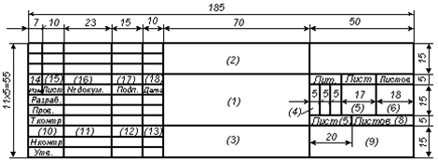
На учебных школьных чертежах вы будете выполнять основную надпись в виде прямоугольника со сторонами 36 х 185 мм.

Основная надпись на учебном чертеже
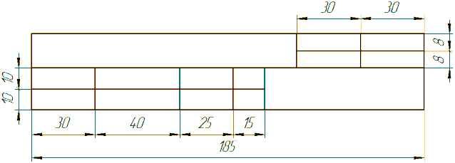
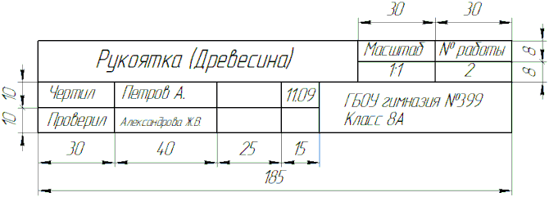Пример заполнения основной надписи

11

